# Informacja o Muzeum Dwory Karwacjanów i Gładyszów w Gorlicach w tekście łatwym do czytania i rozumienia

  
Logo ETR na licencji Inclusion Europe

**Muzeum Dwory Karwacjanów i Gładyszów w Gorlicach**

jest instytucją kultury Województwa Małopolskiego.

Zajmuje się ochroną i promowaniem kultury i sztuki Ziemi Gorlickiej.

Muzeum mieści się w zabytkowych domach rodzin Karwacjanów i Gładyszów. Stąd wzięła się nazwa muzeum.

Nasze muzeum posiada 4 oddziały:

* Galeria Sztuki „Dwór Karwacjanów” w Gorlicach
* Ośrodek Wystawienniczo – Konferencyjny „Kasztel w Szymbarku”
* Skansen Wsi Pogórzańskiej w Szymbarku
* Zagroda Maziarska w Łosiu z Cerkwią w Bartnem

Galeria Sztuki „Dwór Karwacjanów”   
  
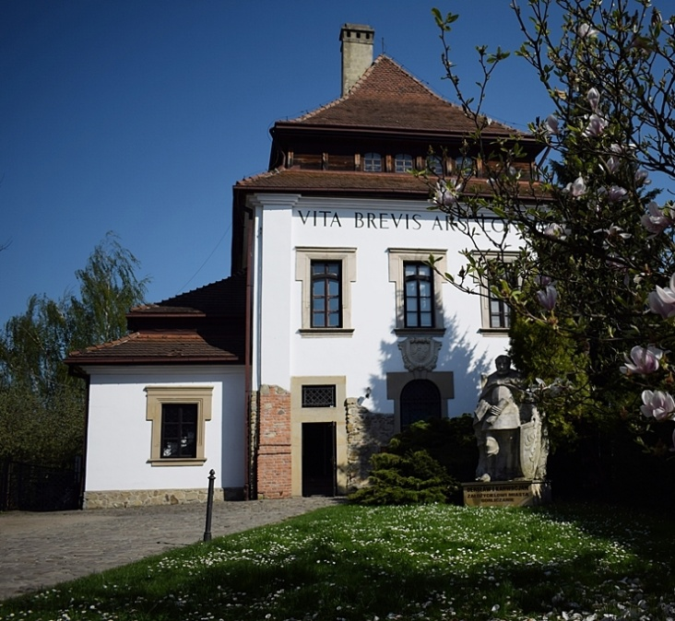

Tu mieści się siedziba naszego muzeum.   
Rodzina Karwacjanów to założyciele miasta Gorlice, którzy mieszkali w tym budynku.  
Stąd pochodzi nazwa Dwór Karwacjanów.  
W Galerii Sztuki Dwór Karwacjanów odbywają się wystawy prac artystów oraz koncerty i spotkania.  
  
Galeria Sztuki Dwór Karwacjanów znajduje się blisko rynku

w Gorlicach przy ul. Wróblewskiego 10a.  
  
Jeśli chcesz z nami porozmawiać zadzwoń   
pod numer Tel: 1 8 3 5 3 5 6 1 8  
  
lub napisz nam wiadomość na adres   
[galeria@gorlice.art.pl](mailto:galeria@gorlice.art.pl)

Możesz nas odwiedzić codziennie  
od poniedziałku do piątku w godzinach:  8:00 – 16:30  
w soboty  11:00 – 16:30  
w niedziele 11:00 – 14:30

Bilet wstępu do Galerii Sztuki „Dwór Karwacjanów” kupisz w cenie:  
Bilet normalny – 10 zł  
Bilet ulgowy – 6 zł  
Bilet Karta Dużej Rodziny – 5 zł

W każdy wtorek odwiedzisz naszą Galerię Sztuki „Dwór Karwacjanów” za darmo.   
  
  
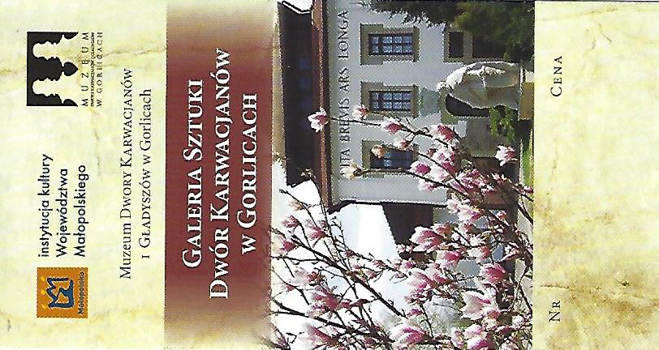  
  
Tak wygląda bilet wstępu do Galerii Sztuki „Dwór Karwacjanów”

**Ośrodek Konferencyjno-Wystawienniczy   
Kasztel w Szymbarku**

to miejsce gdzie odbywają się spotkania i wystawy sztuki.  
  
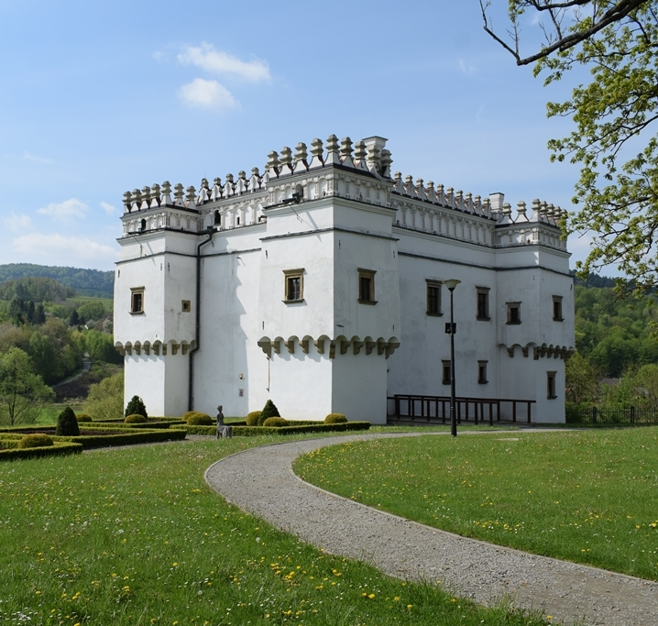  
  
Kasztel to nazwa obronnego dworu w którym dawniej mieszkała rodzina Gładyszów.   
Budynek Kasztelu to jedynym takim obiekt w całej Polsce dlatego warto nas odwiedzić.

Ośrodek Konferencyjno-Wystawienniczy Kasztel w Szymbarku znajduje się w centrum miejscowości Szymbark obok Skansenu Wsi Pogórzańskiej.  
  
Jeśli chcesz z nami porozmawiać zadzwoń   
pod numer Tel: **18 351 31 14**   
lub napisz nam wiadomość na adres:  
[kasztel.szymbark@gmail.com](mailto:kasztel.szymbark@gmail.com)

Możesz nas odwiedzić w następujących godzinach:  
**Od maja do września**wtorek - piątek 9:00 - 16:00  
sobota - niedziela 10:00 - 17:00 **październik i kwiecień**wtorek - niedziela 9:00 - 15:00 **listopad – marzec**wtorek - sobota 9:00 - 15:00  
  
Bilet wstępu do Kasztelu kupisz w cenie:  
Bilet normalny – 20 zł  
Bilet ulgowy – 15 zł  
Bilet dla posiadaczy Karty Dużej Rodziny – 5 zł  
W każdy wtorek odwiedzisz Kasztel za darmo.

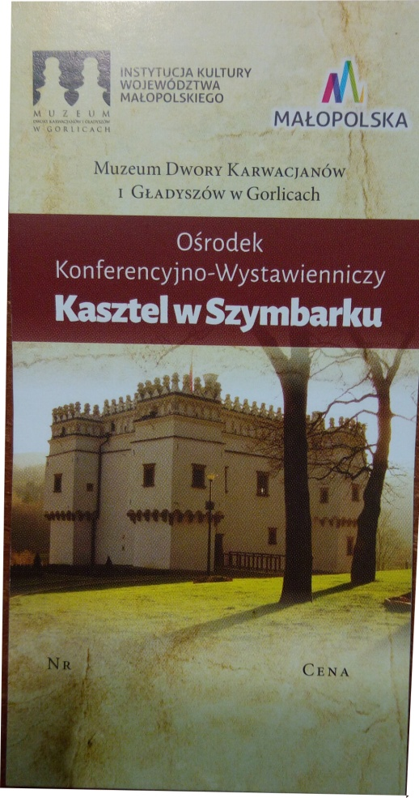

Tak wygląda bilet wstępu do Ośrodka   
Konferencyjno – Wystawienniczego Kasztel w Szymbarku

Skansen Wsi Pogórzańskiej - to muzeum na wolnym powietrzu z zabytkowymi budynkami wiejskimi Pogórzan.  
  
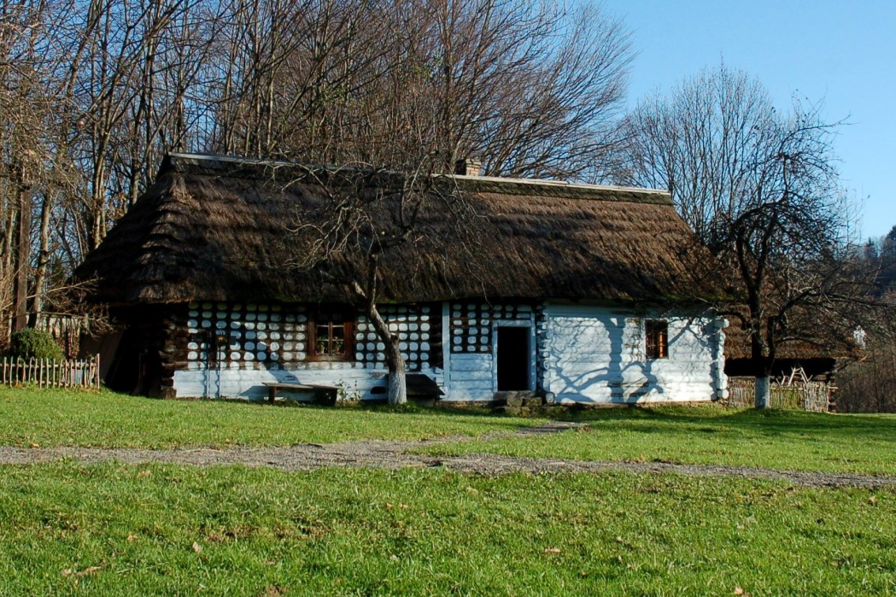

Pogórzanie to nazwa mieszkańców pobliskich wsi.  
Oprócz wiejskich chałup w Skansenie Wsi Pogórzańskiej zobaczyć można budynki gospodarcze, kuźnie, oraz nowo otwarty Park Edukacyjny

Jeśli chcesz z nami porozmawiać zadzwoń   
pod numer Tel: 18 35 11 018  
  
lub napisz nam wiadomość na adres:  
[skansen.szymbark@gmail.com](mailto:skansen.szymbark@gmail.com)

Możesz nas odwiedzić w następujących godzinach:  
 **maj - wrzesień**  
wtorek - piątek 9:00 - 16:00  
sobota - niedziela 10:00 - 17:00  
  
**październik i kwiecień**  
wtorek - niedziela 9:00 - 14:00  
  
**listopad - marzec**  
wtorek - sobota 9:00 - 14:00  
niedziela  - nieczynne

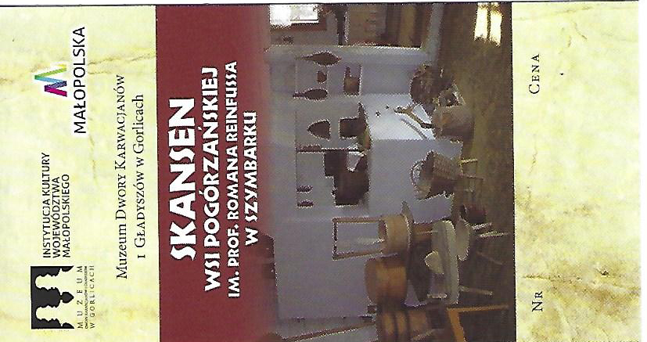Bilet wstępu do Skansenu Wsi Pogórzańskiej kupisz w cenie:  
Bilet normalny – 16 zł  
Bilet ulgowy – 10 zł  
Bilet posiadacza Karty Dużej Rodziny – 5 zł   
W każdy wtorek odwiedzisz Skansen Wsi Pogórzańskiej za darmo  
  
  
  
  
  
  
  
  
  
Tak wygląda bilet wstępu do   
Skansenu Wsi Pogórzańskiej

Zagroda Maziarska w Łosiu – to małe muzeum na wolnym powietrzu.

Składa się z chyży, chałupy, spichlerza i stodoły.

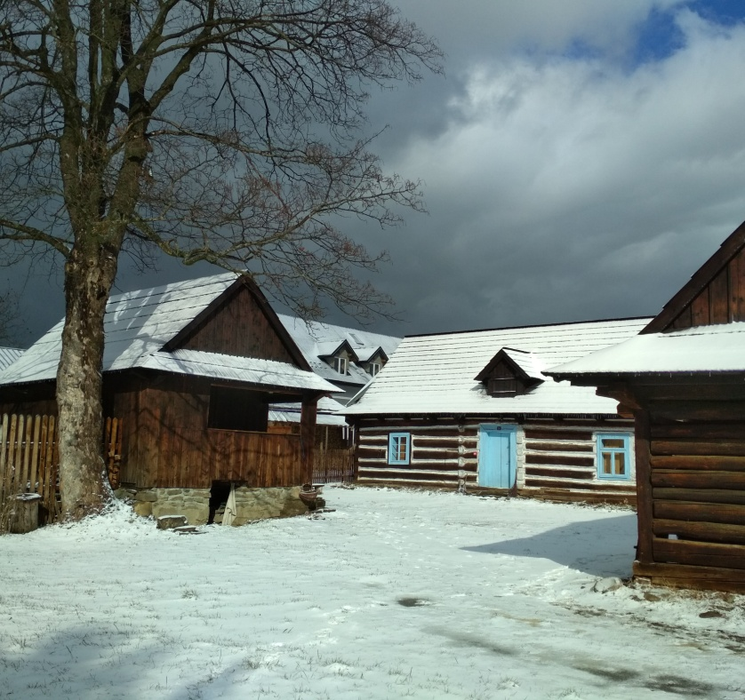

Zagroda Maziarska zajmuje się ochroną i promocją kultury Maziarzy pochodzących z miejscowości Łosie.  
Maziarze to ludzie którzy dawniej rozwozili wozami maź i smary po całej Europie. Maź potrzebna była do naoliwienia osi wozów, zamków do drzwi i bram.  
  
Zagroda Maziarska znajduje się w miejscowości Łosie.  
  
Jeśli chcesz z nami porozmawiać zadzwoń   
pod numer Tel: 1 8 3 5 3 4 3 6 9   
  
lub napisz nam wiadomość na adres:   
[zagroda.maziarska@gmail.com](mailto:zagroda.maziarska@gmail.com)

Możesz nas odwiedzić w następujących godzinach:  
  
**kwiecień - październik**  
wtorek - piątek 9:00 - 16:30  
sobota – niedziela 9:00 – 14:30  
  
**listopad - marzec**  
wtorek - piątek  8:30 - 16:00  
sobota 9:00 – 14:30  
niedziela - nieczynne  
  
  
Bilet wstępu do Zagrody Maziarskiej kupisz w cenie:  
Bilet normalny – 12 zł  
Bilet ulgowy – 6 zł  
Bilet posiadacza Karty Dużej Rodziny – 5zł zł   
  
W każdy wtorek odwiedzisz Zagrodę Maziarską za darmo.

Tak wygląda bilet wstępu do   
Zagrody Maziarskiej w Łosiu

Cerkiew w Bartnemto drewniany kościół Greckokatolicki.  
Obecnie nie sprawuję się w nim nabożeństw.

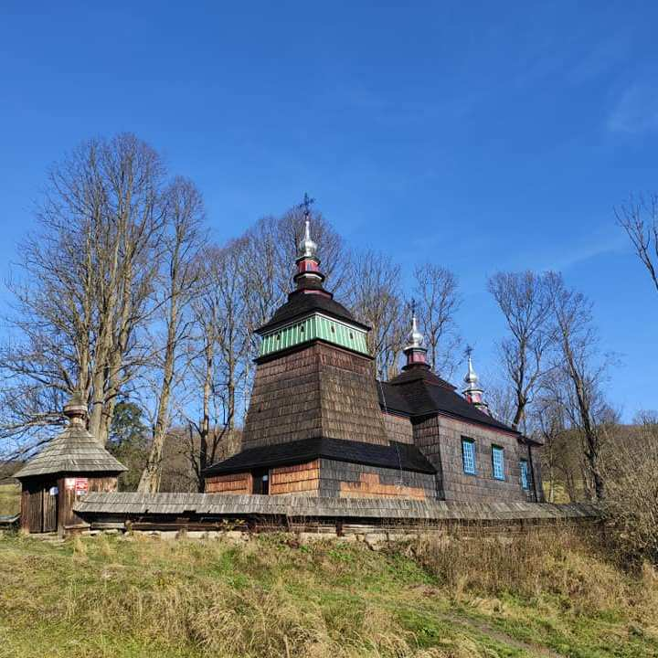

Jeśli chcesz zobaczyć jak wygląda Cerkiew w Bartnem w środku zadzwoń pod nr Tel 18 351 84 54.  
  
Możesz zobaczyć Cerkiew w środku w godzinach:  
  
poniedziałek - czwartek  9:00 - 17:00  
sobota 9:00 – 18:00  
niedziela 14:00 – 18:00   
  
Bilet wstępu do Cerkwi w Bartnem kupisz w cenie:  
Bilet normalny – 5 zł  
Bilet ulgowy – 2 zł  
Bilet posiadacza Karty Dużej Rodziny – 2 zł

W każdy wtorek odwiedzisz Cerkiew w Bartnem za darmo.

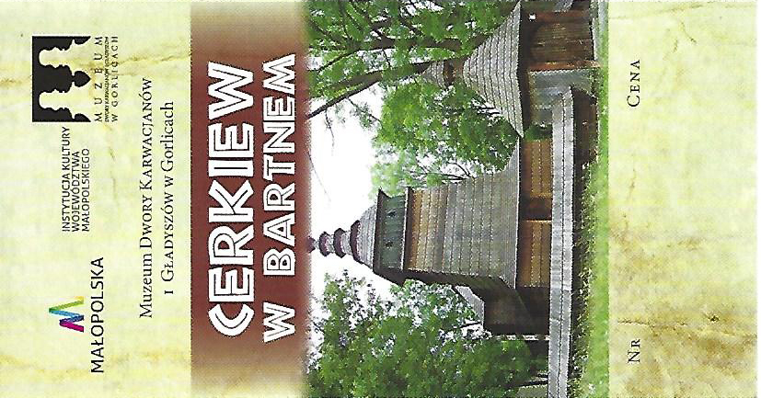Tak wygląda bilet wstępu   
do Cerkwi w Bartnem.